- 修改onenet.c下的devid和apikey


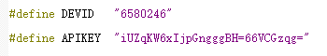

- 指令说明
命令直接下发：
redled:x 打开红灯(x范围0~250)
greenled:x 打开绿灯(x范围0~250)
yellowed:1 打开黄灯
blueled:1 打开蓝灯
同理，1替换为0则是关闭
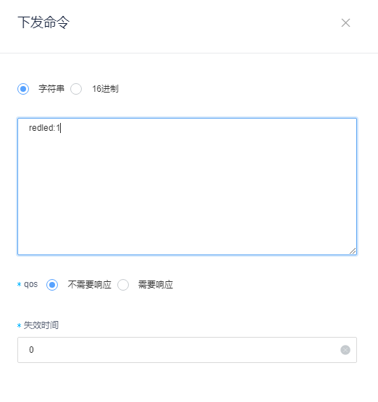
应用命令填写方式：
redled:{V}， 打开红灯；使用旋钮，范围0~250
greenled:{V}， 打开绿灯；使用旋钮，范围0~250
yellowed:{V}， 打开黄灯；开关开值1，开关关值0
blueled:{V}， 打开蓝灯；开关开值1，开关关值0
